Ikatan Kimia dan Bentuk Molekul
Ikatan kimia adalah gaya tarik menarik yang kuat antara atom-atom untuk mencapai kestabilan (mengikuti aturan oktet atau duplet).
Jenis Ikatan:
- Ikatan Ionik: Terjadi melalui serah terima elektron, biasanya antara atom logam (cenderung melepas elektron) dan atom nonlogam (cenderung menerima elektron). Menghasilkan gaya tarik elektrostatik antar ion ().
- Ikatan Kovalen: Terjadi melalui pemakaian elektron bersama, umumnya antara atom nonlogam dengan nonlogam. Dibagi menjadi:
  - Kovalen Tunggal, Rangkap Dua, dan Rangkap Tiga.
  - Kovalen Polar: Pasangan elektron ikatan (PEI) lebih tertarik ke salah satu atom (memiliki perbedaan keelektronegatifan besar).
  - Kovalen Nonpolar: PEI tertarik sama kuat ke kedua atom.
- Ikatan Kovalen Koordinasi: Satu atom menyediakan kedua elektron untuk dipakai bersama.
Bentuk Molekul:
Teori VSEPR (Valence Shell Electron Pair Repulsion): Bentuk molekul ditentukan oleh tolakan antara pasangan elektron di kulit valensi atom pusat. Pasangan elektron (baik bebas maupun ikatan) akan menempati posisi sejauh mungkin satu sama lain untuk meminimalkan tolakan.
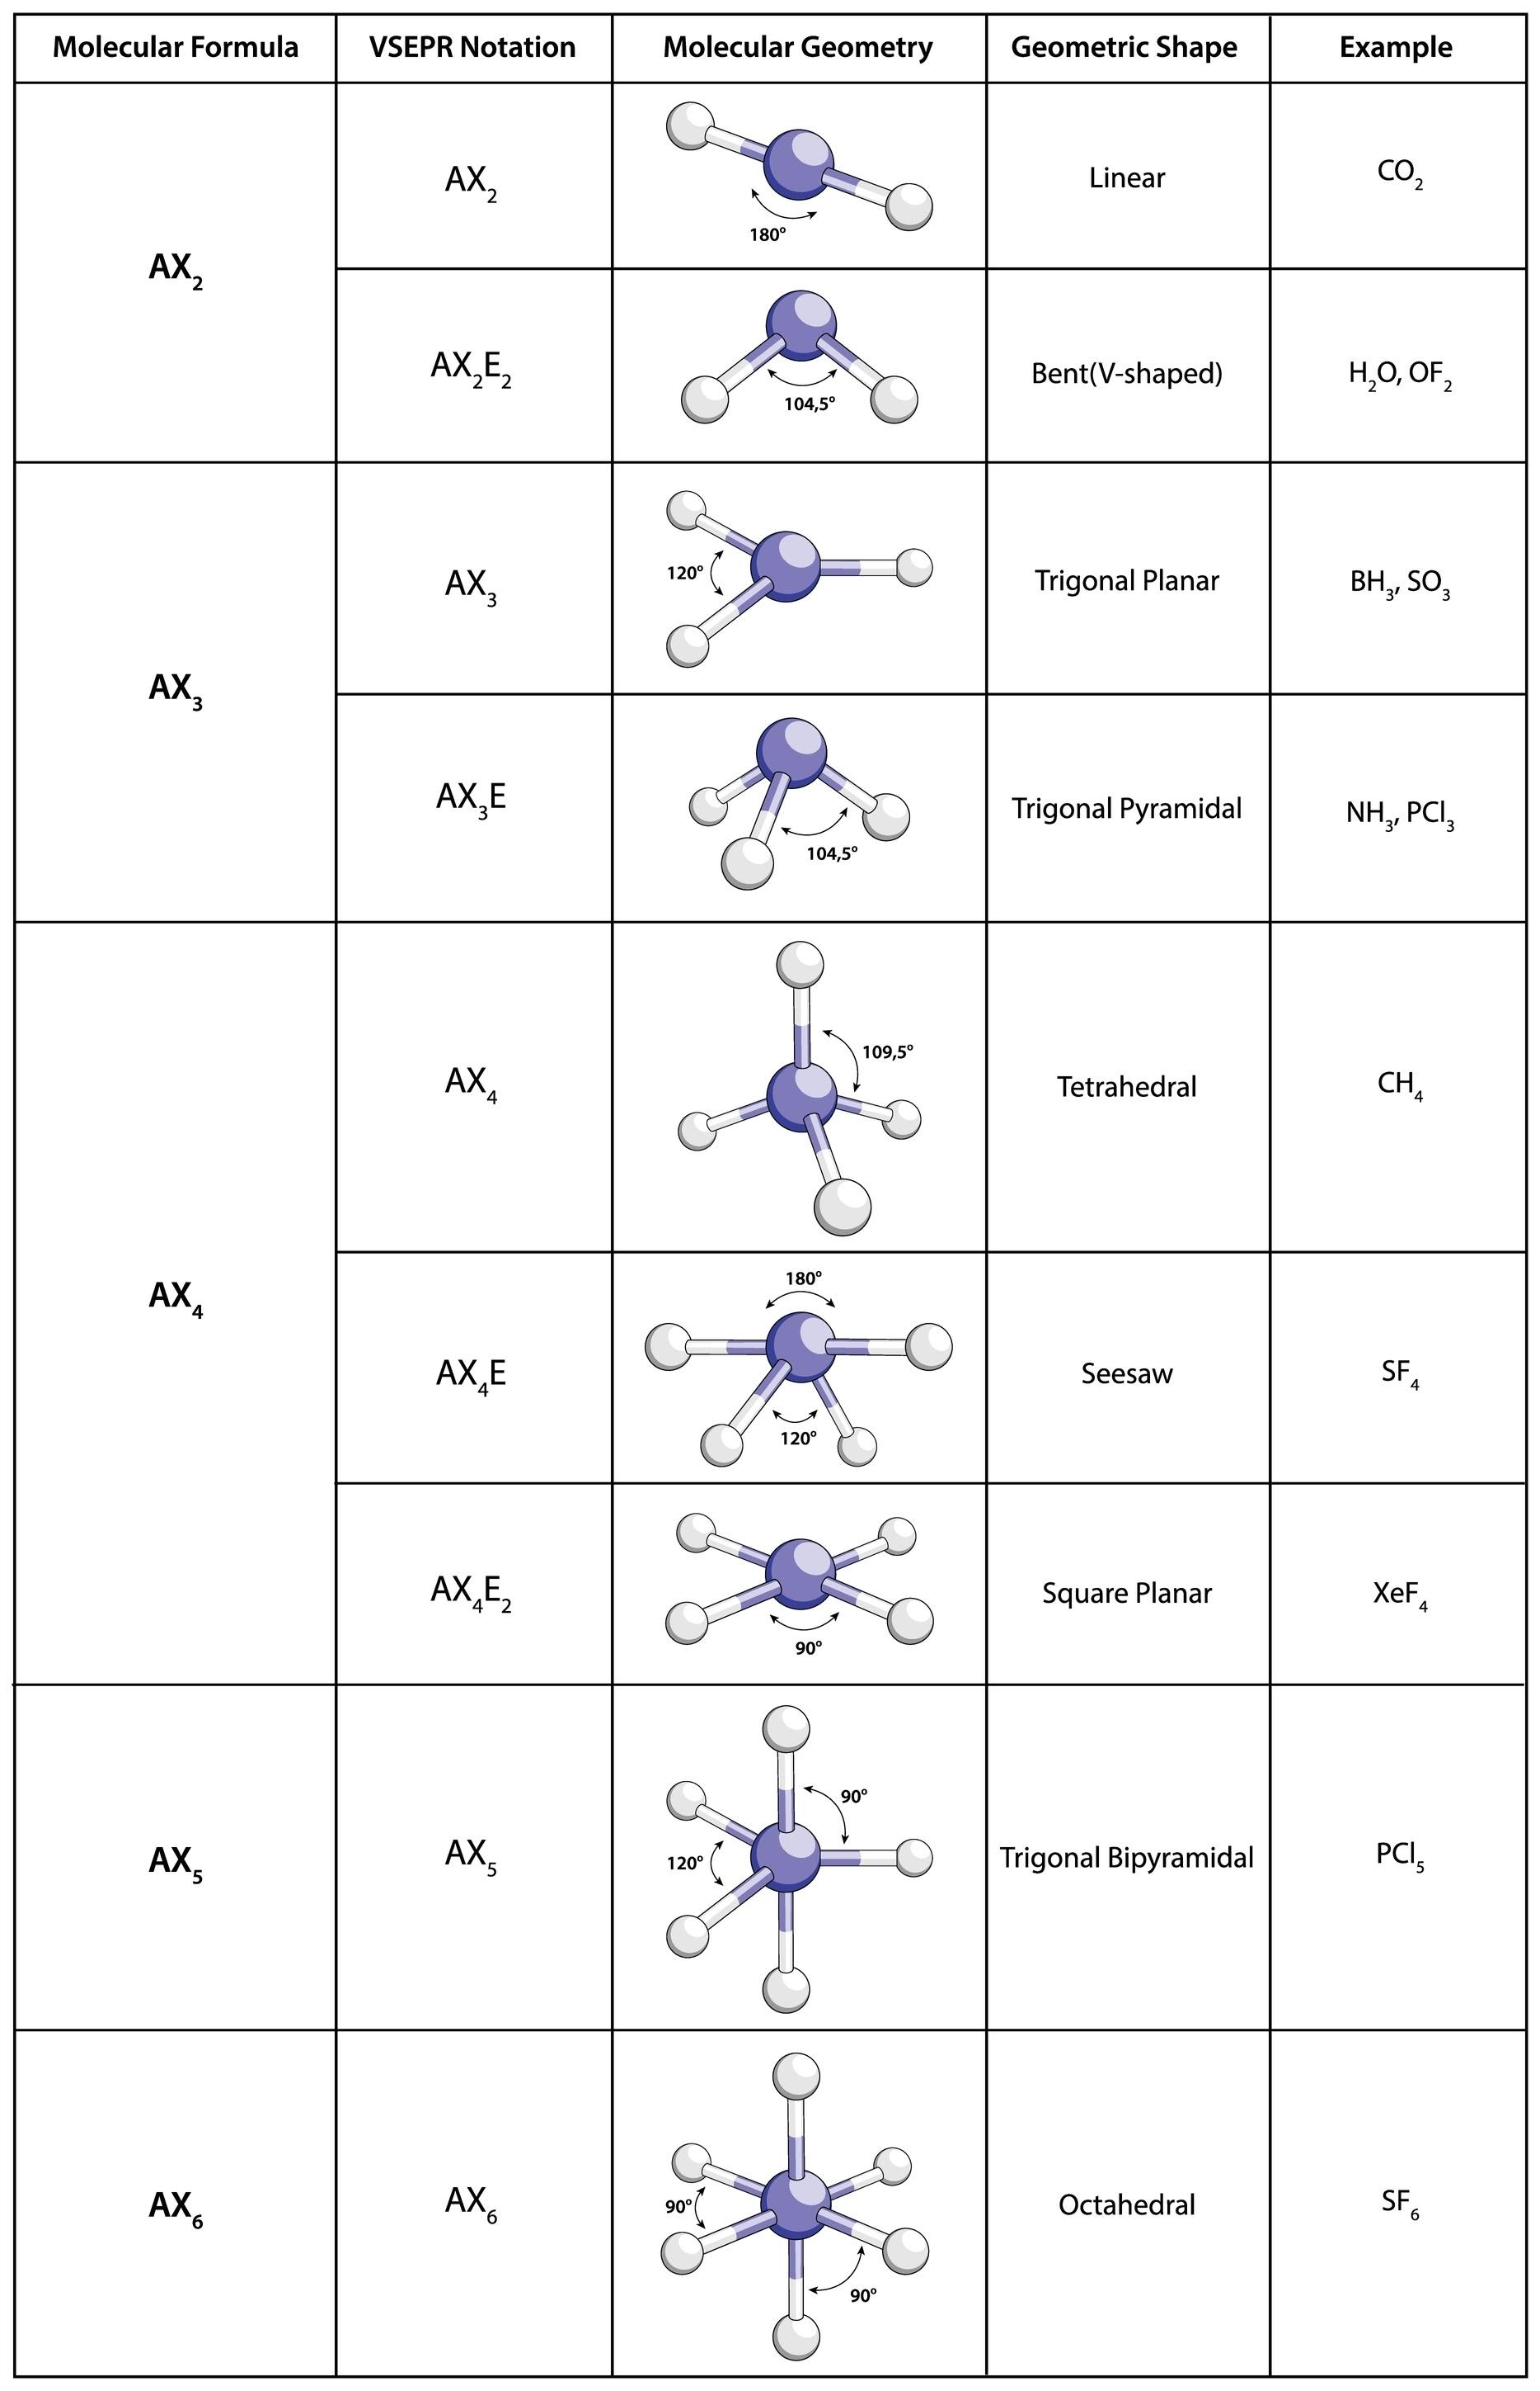
Shutterstock
Jelajahi
- Contoh bentuk: Linear, Trigonal Planar, Tetrahedral, Trigonal Bipiramida, Oktahedral.

